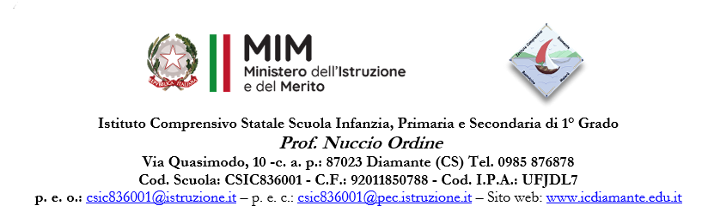
Prot. 8720 Diamante, 03.11.2025

All’Albo on line

Agli Atti

OGGETTO: Pubblicazione graduatorie d’Istituto IIIª Fascia personale ATA triennio 2024/2027.

IL DIRIGENTE SCOLASTICO

VISTA : la Comunicazione prot. 15435 del 31.10.2025 dell’ATP di Cosenza Ufficio V;

SCARICATE: le graduatorie disponibili su SIDI in data odierna;

DECRETA

In data odierna la pubblicazione all’Albo on line dell’Istituto, delle graduatorie definitive di IIIª

FASCIA del personale ATA, prive dei dati sensibili per l’a.s. 2024/2027.

Il Dirigente Scolastico Prof. ssa Patrizia Barbarello
Firma autografa sostituita a mezzo stampa
ai sensi dell’art. 3, comma 2 del decreto legislativo n. 39/1993

